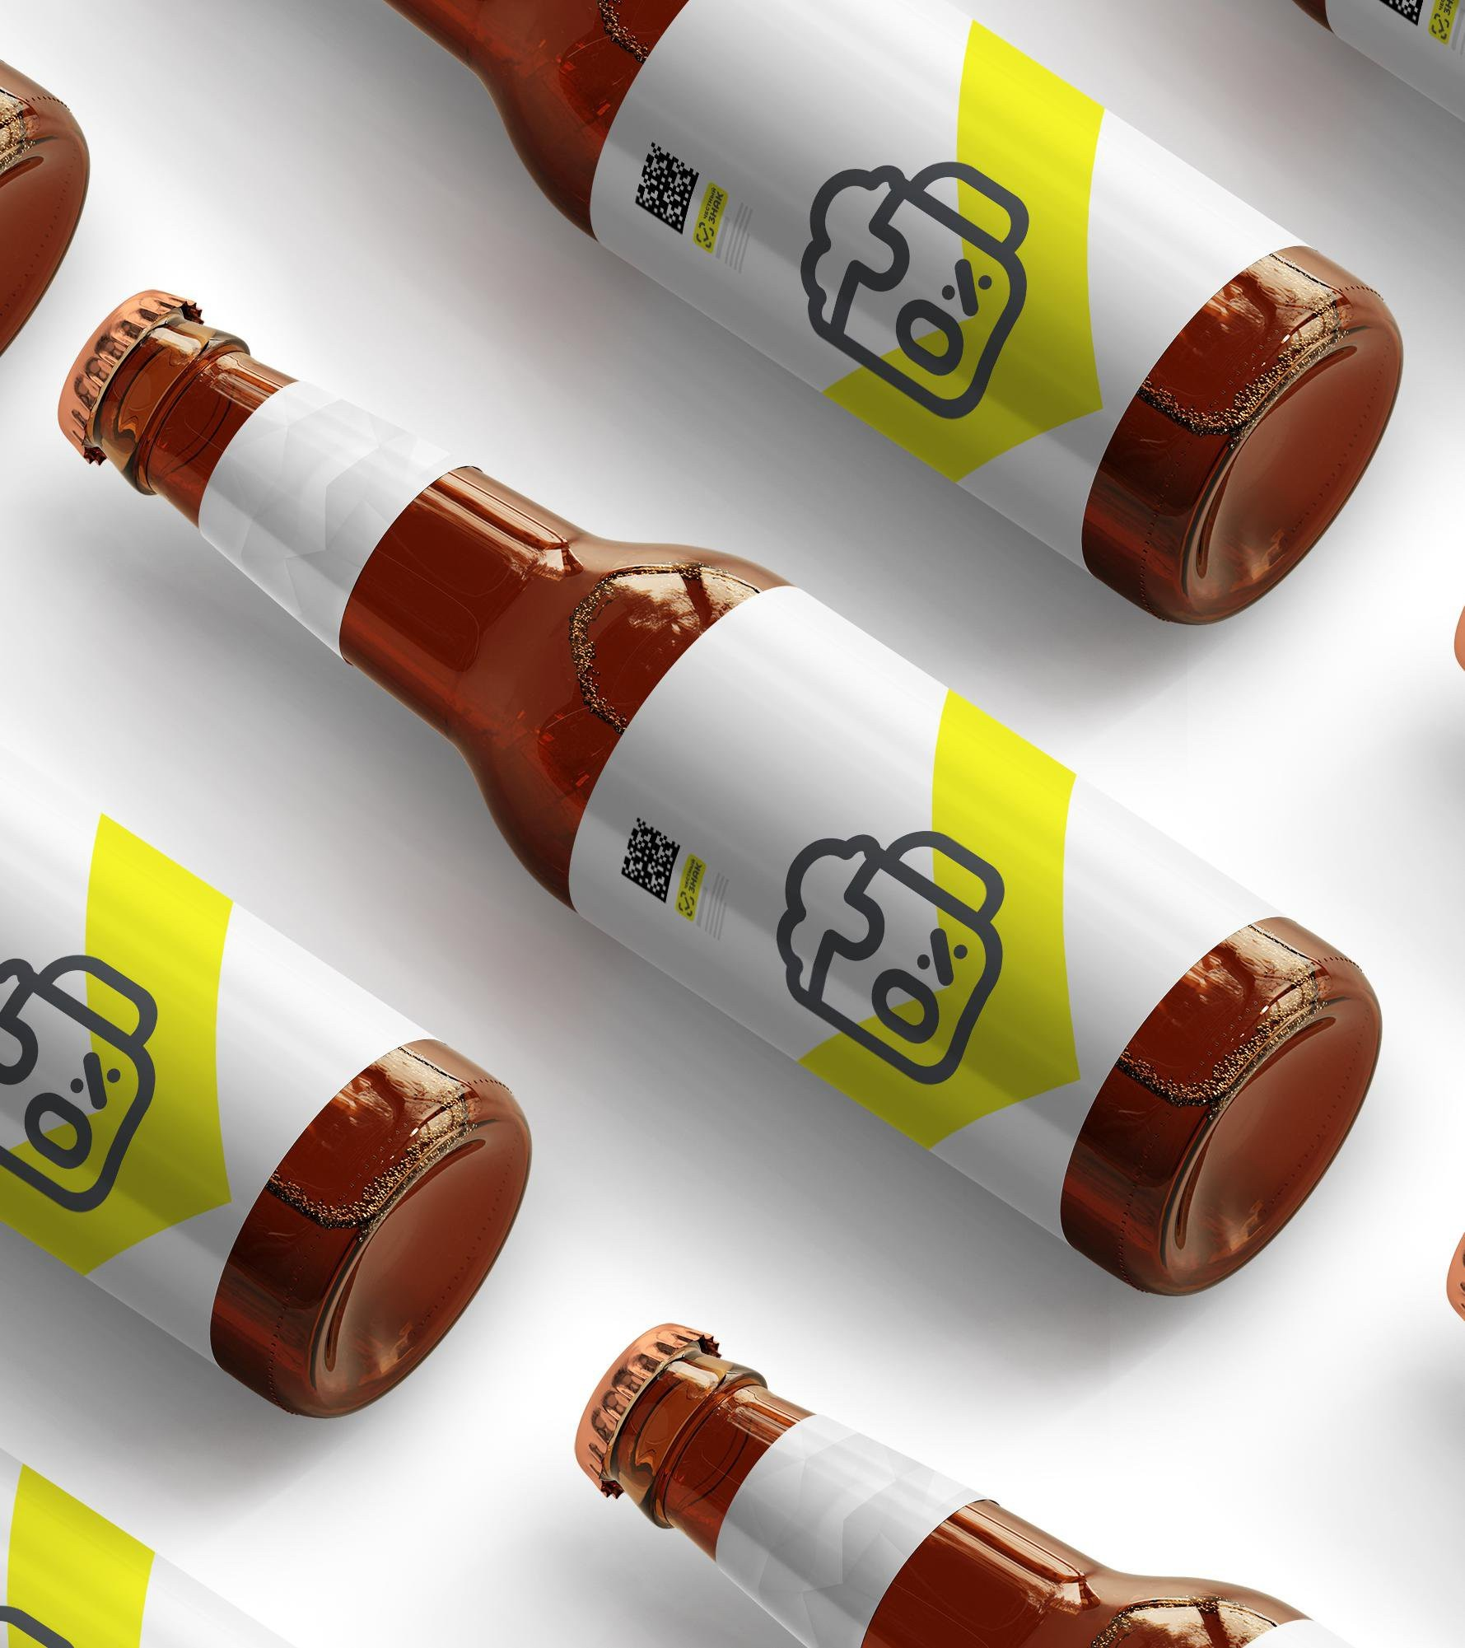

Товарная группа
«Безалкогольное пиво»
Постановление Правительства Российской Федерации
№678 от 27.05.2024
beer@crpt.ru

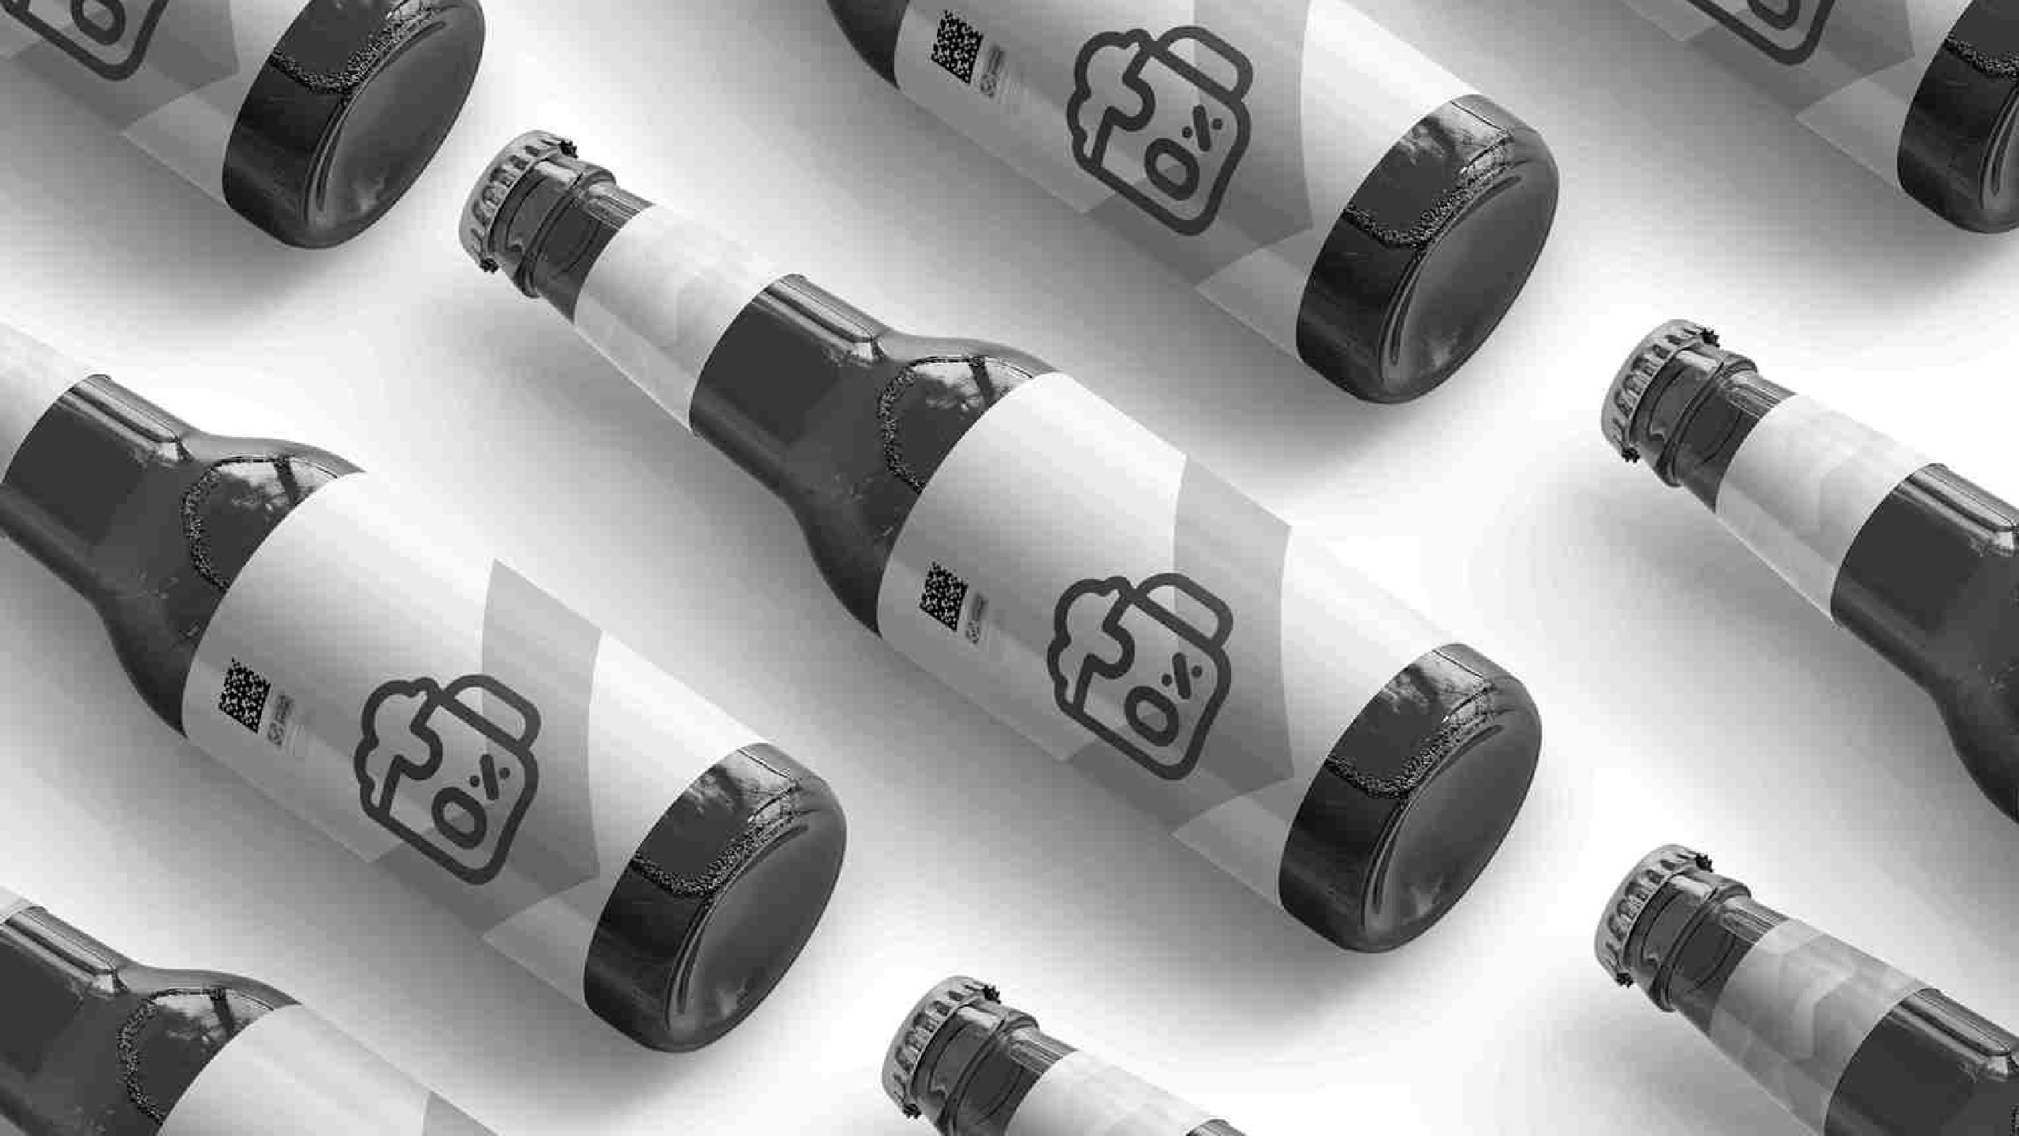

Общие сведения

Этапы запуска обязательной маркировки безалкогольного пива
Регистрация в системе маркировки обязательна с 1 сентября 2024 (пп. «а» п. 2)

С 1 октября 2024
С 1 марта 2026

Обязательная маркировка всех типов упаковки (подача отчета о нанесении и уведомления о вводе в оборот) (пп. «а» п.3)

ПРОИЗВОДИТЕЛИ
/
ИМПОРТЕРЫ
Экземплярный учет оборота по всем типам упаковки с использованием ЭДО, вывод из оборота по причинам, не связанным с розничными продажами (пп. «в» п.3)

РОЗНИЦА
С 1 апреля 2025
Подача сведений при частичной и полной реализации всех типов упаковки – через ККТ (пп. «б» п.3)
С 1 марта 2026
Экземплярный учет оборота по всем типам упаковки с использованием ЭДО, вывод из оборота по причинам, не связанным с розничными продажами (пп. «в» п.3)



С 1 октября 2025
Запрет оборота и вывода из оборота немаркированного товара, произведенного
до 1 октября 2024 г. по всем ФФ (п. 4)

ОПТОВОЕ ЗВЕНО

Маркировке подлежит продукция с ТН ВЭД 2202 91 000 0 и одновременно
кодами ОКПД 11.05.10.110, 11.05.10.160 и 11.07.19.129
С 1 марта 2026
Экземплярный учет оборота по всем типам упаковки с использованием ЭДО, вывод из оборота по причинам, не связанным с розничными продажами (пп. «в» п.3)

Особенности маркировки безалкогольного пива

КЛЮЧЕВЫЕ СРОКИ
С 1 сентября 2024 года – обязательная регистрация
участников оборота б/а пива в ГИС МТ (пп. «а» п.2)
С 1 октября 2024 года – обязательная маркировка всего б/а пива вне зависимости от типа упаковки (пп.
«а» п.3)
С 1 апреля 2025 года – обязательная передача сведений в ГИС МТ о розничной реализации б/а пива (пп. «б» п.3)
С 1 октября 2025 года – запрет оборота немаркированного б/а пива со сроком годности до 365 дней, произведенной до 1 октября 2024
Если срок годности б/а пива более 365 дней , то оборот немаркированного б/а пива допускается до окончания срока годности
С 1 марта 2026 года – полная экземплярная прослеживаемость б/а пива вне зависимости от типа упаковки, вывод из оборота по причинам, не связанным с розничными продажами (пп. «в» п.3)

Особенности передачи сведений о маркировке и обороте б/а пива
Нанесение средств идентификации осуществляется до подачи уведомления о вводе в оборот (п. 64 Правил)
Ввод в оборот осуществляется путем направления
соответствующего документа в ГИС МТ (п. 69 и 70 Правил)
Допускается использование схемы контрактного производства
(п. 35 Правил)
Допускается «перемаркировка» продукции, если средство идентификации утеряно или испорчено (п. 103 Правил)
Допускается формирование «наборов» продукции (п. 79 Правил)

Особенности передачи сведений о реализации б/а пива
Допускается дистанционная продажа, в том числе с помощью
вендинговых автоматов (п. 2)
Отсутствуют процессы «подключения кег к оборудованию для розлива»

Агрегация

Групповые коды маркировки – КИТУ, КИГУ, КИН
КИТУ — код идентификации транспортной упаковки

КИТУ
для логистических целей
линейный штриховой код в форматах: SSCC, GS1-128, DataBar
 формируется УОТ самостоятельно
КМ должны быть в одном статусе: «Нанесен» или «В обороте»
не требует оплаты
возможно агрегировать в КИТУ более высокого уровня (н-р, короба в паллеты) упрощает взаимодействие с контрагентами при указании КИТУ в УПД
позволяет в 1 клик передать информацию обо всех КМ в транспортной упаковке
каждый КИТУ уникален и хранится в архиве ГИС МТ постоянно

АГРЕГИРОВАНИЕ*
КИГУ
КИН

объединение упаковок продукции в упаковку вышестоящего уровня


КИГУ — код идентификации групповой упаковки
КИН – код идентификации набора Особенности:
в КИГУ возможно включение только одного GTIN
В КИН допускается включение разных GTIN разных товарных групп, в которых разрешено формирование наборов
позволяет в 1 клик вывести на кассе все КМ групповой упаковки / набора
Data Matrix, аналогично КМ
формируется УОТ в СУЗ ГИС МТ
стоимость кода - 50 копеек без НДС возможно агрегировать в КИТУ
КМ должны быть в одном статусе: «Нанесен» или «В обороте»
упрощает взаимодействие с контрагентами при указании КИГУ/КИН в УПД

*Агрегирование – дополнительный, но необязательный инструмент для удобства работы участников оборота

Экземплярная прослеживаемость

В рамках сделок, предусматривающих переход права собственности на безалкогольное пиво, а также в рамках договоров комиссии и (или) агентских договоров, и (или) договоров подряда, и (или) договоров поручения участники оборота безалкогольного пива формируют уведомление в формате универсального передаточного документа (УПД), подписанное усиленной электронной подписью обоими участниками оборота безалкогольного пива.
Такое уведомление в срок не более 3 рабочих дней со дня приемки товара направляется в информационную систему мониторинга оператором электронного документооборота.
ППРФ №678 Раздел VIII п.81

Титул Продавца, включающий список КИ
Продавец
1
Формирование УПД Титул Продавца (Документ отгрузки)
Покупатель
5
Проверка положительного результата обработки УПД, подписанного обеими сторонами,
в ГИС МТ
Экземплярная прослеживаемость БА пива

Подписание УПД
Приёмка продукции
Продавцом.
Подписание УПД
2
4
Отгрузка (выпуск ТС со склада
Продавца)
Отправка УПД, подписанного обеими сторонами,
в ГИС МТ. Обработка УПД в ГИС МТ
Покупатель
Продавец
Покупатель
3
Продукцию можно оборачивать и/или реализовывать конечному потребителю

Полезная информация

Открытый микрофон к старту с 1 марта 2026 г. экземплярной прослеживаемости в ТГ БА Пиво
Серия мероприятий:
- 5 февраля;
- 12 февраля;
- 19 февраля;
- 26 февраля.
Ссылка для регистрации и подключения https://my.mts-link.ru/j/95521243/11569895925

Полезная информация

База знаний

Постановление Правительства РФ N 678

Предстоящие мероприятия

Запись прошедших мероприятий
Список участников оборота маркированных товаров
Честное сообщество.
База знаний

Добавление МОД для ИП

Методические рекомендации по ЭДО

Срок передачи маркированного товара через ЭДО
Приложение Честный ЗНАК.Бизнес

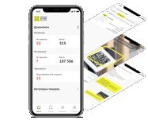Инструкция по работе
Честный ЗНАК.Бизнес

Видеоинструкции по работе в ЧЗ

Обновления в системе

Маркировка по шагам – все инструкции
в одном месте

Агрегация

Телеграмм канал

Бесплатные инструменты «Честный знак»
Процесс | Инструмент
Маркировка  продукции |   Маркировка. Просто |  |  |   Личный кабинет ЧЗ
Агрегация | Маркировка. Просто | Честный ЗНАК.Бизнес |  | Личный кабинет ЧЗ
ЭДО: формирование  УПД, УКД, УПДи |  | Честный ЗНАК.Бизнес | ЭДО. Лайт
Вывод из оборота |  | Честный ЗНАК.Бизнес |  | Личный кабинет ЧЗ

Полезная информация: отчётность, доступная в ЛК ЧЗ1
(1) Список доступных отчётов зависит от роли участника оборота

Производство и оборот
Налоги и финансы
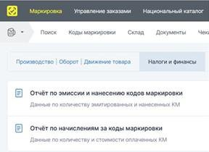
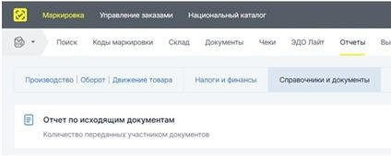Система управления рисками
Справочники и документы

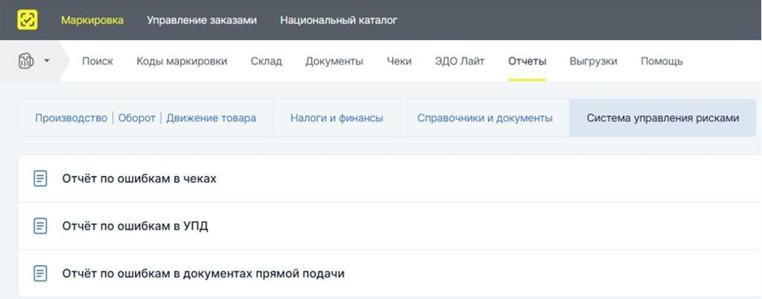
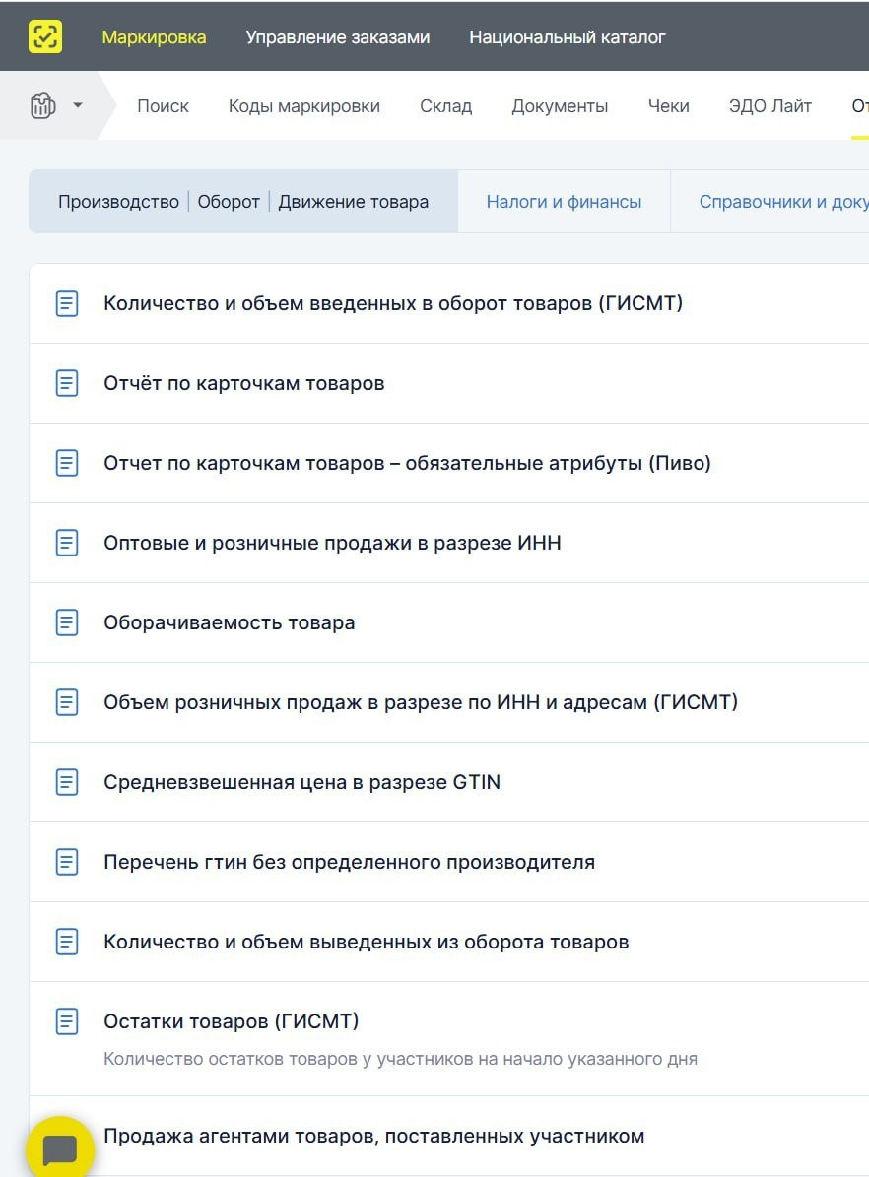Инструкция по работе с функциональностью
«Выгрузки» и «Отчёты»

Мобильное приложение «Честный ЗНАК.Бизнес»

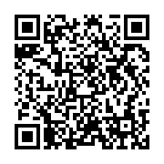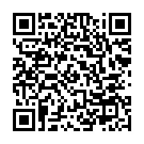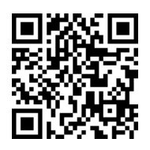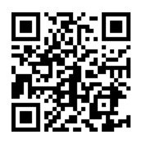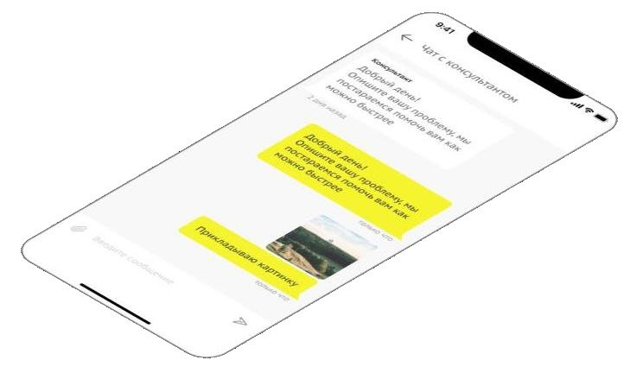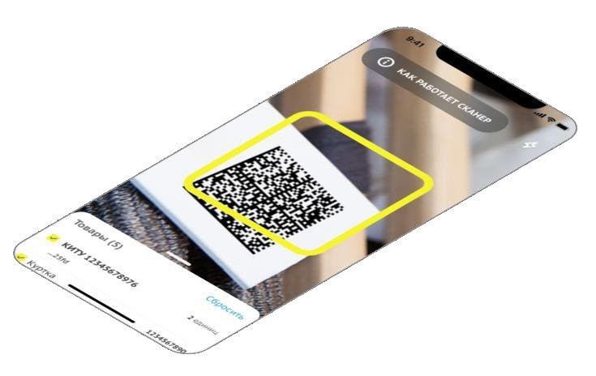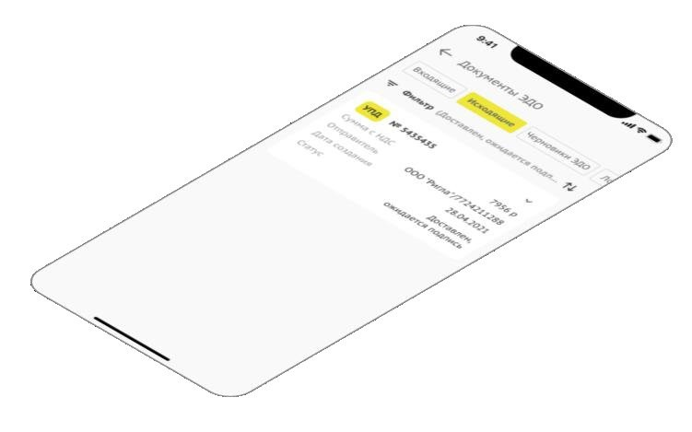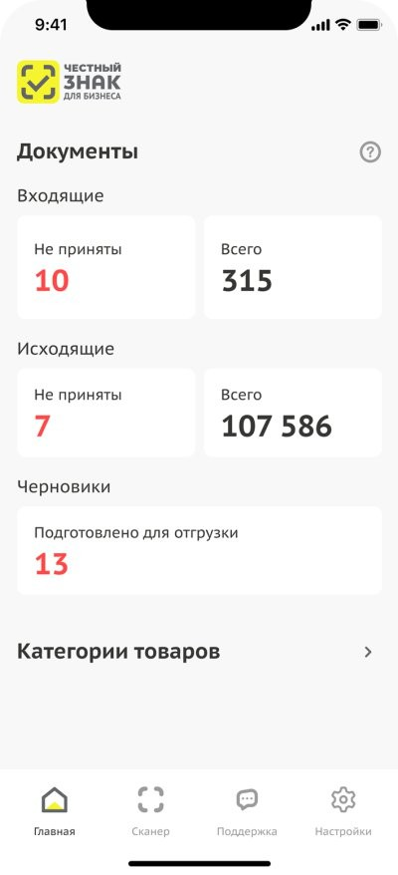Работа с документами
- вывод из оборота
- агрегирование
- расформирование агрегатов
- УПД (отгрузка)
- УПД (приёмка и формирование акта о расхождении)
- постановка кег на кран
Подсказки на основных этапах работы с приложением
Универсальный сканер
- информация о товаре или агрегате, в том числе о владельце
- просмотр состава агрегата
Взаимодействие со службой поддержки
Справочная информация

https://честныйзнак.рф/mobile_business

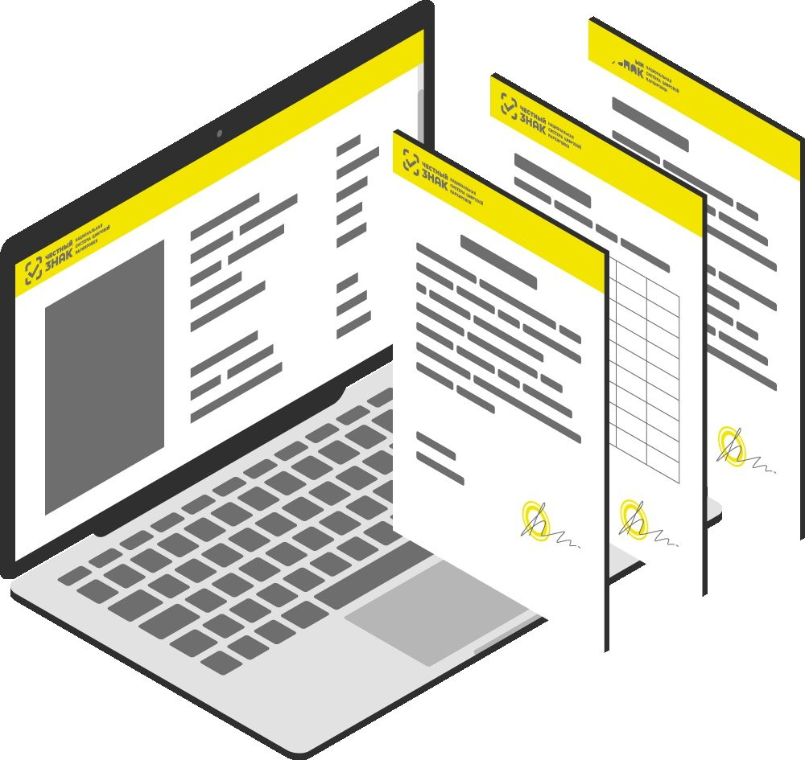

ЭДО Lite | Условия

Сервис ЭДО Лайт – бесплатный сертифицированный ФНС России провайдер электронного документооборота (ЭДО), интегрированный в личный кабинет Государственной информационной системы мониторинга оборота товара (ГИС МТ).
Обмен с контрагентами, зарегистрированными в ГИС МТ в качестве участников оборота маркируемой продукции
Участникам оборота маркируемой продукции доступен обмен
формализованными документами, содержащими коды маркировки:
- УПД (СЧФДОП, ДОП)
- УКД (КСЧФДИС, ДИС)
- аннулирование по формату РОСЭУ
- возможность работы с входящими неформализованными документами (Договора, акты и т.д.)
В рамках сервиса невозможен обмен формализованными документами, которые не содержат кодов маркировки
При работе через API ЭДО lite присутствует ограничение на 1000 исходящих документов в год (остаток кол-ва не переходит на следующий год), через веб-интерфейс количество документов не ограничивается

Ключевая информация о службе поддержки
Режим работы
24/7
Максимальное время реакции
15 мин
Запрос на индивидуальную
консультацию
2 часа
C порядком оказания услуг технической поддержки и сроками решения подробнее можно ознакомиться на портале самообслуживания: support.crpt.ru

Каналы приема и обработки обращений:
ТЕЛЕФОН
8 (800) 222–15–23
ЭЛЕКТРОННАЯ ПОЧТА
support@crpt.ru
ПОРТАЛ САМООБСЛУЖИВАНИЯ
support.crpt.ru
ЛИЧНЫЙ КАБИНЕТ ГИС МТ
markirovka.crpt.ru
ПОЧТА ТОВАРНОЙ ГРУППЫ ПИВО
beer@crpt.ru

ОНЛАЙН ПОМОЩНИК

СПАСИБО
ЗА ВНИМАНИЕ!

Честныйзнак.

